龍山國中113年Scratch貓咪盃創意競賽
- 依據臺北市政府教育局來函辦理。
- 目的
- 鼓勵學生培養程式設計與運算思維、創意思考及資通訊應用素養，提升電腦科學認知與學習興趣。
- 藉由跨校交流、競賽活動與優秀作品觀摩，激發學生Scratch學習動機，以圖像化程式語言將科技生活化，實踐問題解決與創意表達能力。
- 宣導尊重智慧財產權，提昇校園認識、使用自由軟體風氣。
貳、辦理單位：資訊組
參、參賽說明
- 對象：七八九年級學生自由參加。
- 比賽項目：國中生活應用組。
- 初賽報名限制隊伍數：競賽皆採小組合作模式，每隊皆須2人參加。
- 本競賽學生不得重複組隊。
五、競賽期程
日期 | 流程 | 備註
113/9/11(星期三)至113/9/18(星期三) | 線上報名  請登入龍山mail報名 | 報名網址  https://reurl.cc/ZVeXDg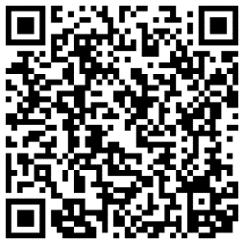
113/9/18(星期三)至113/9/23(星期一) | 校內初賽  請參賽隊伍依限上傳參賽作品及繳交相關資料（著作權聲明書、設計歷程書：需印出簽名後繳交至資訊組）
112/9/27(星期五) | 公告初賽資料審核通過名單  代表參加校內初賽  至多受理6隊報名 | 公告於本校網站
六、參賽組別與題目題目
(一)命題方式：
1.採主題式命題，並且增加子任務題目(必須完成且納入評分)。
2.範圍為國中小學習領域、日常生活及不涉及政治敏感之議題。
3.給予情境由學生自行思考如何解決問題，並設計系統。
(二)命題重點：
國中生活應用組：
(1)題型一：參照往年國中動畫及遊戲組。
(2)題型二：設計可以輸入及輸出之應用工具，例如：幣別轉換計算機。
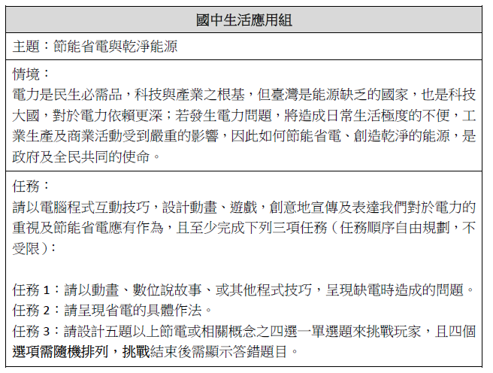
七、評審標準：
程式技巧25%、說明文件5% (初賽：創作歷程書。決賽：程式說明文件)、創意表現30% 、內容完整度35% 、其他(例如人機互動、介面設計等) 5%。
八、獎勵：進入校內初賽頒發獎狀乙禎、禮品乙份，擇優代表本校參加臺北市113年國中小學生Scratch貓咪盃創意競賽
九、歷年作品及相關資料可參考臺北市科技教育網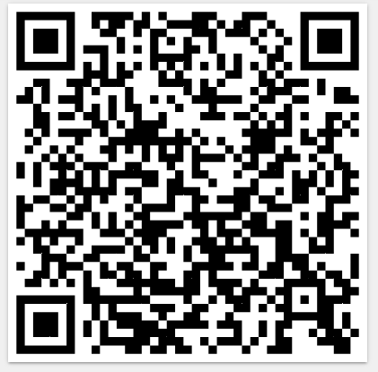

龍山國中113年Scratch貓咪盃創意競賽
著作權聲明書

本人保證我______________的參賽作品沒有侵犯到他人的著作權。
- 我所使用到的圖片或音效，是我自己繪製或自行錄製完成的，版權為我個人所有。
- 我所使用到的圖片或音效來自於Scratch軟體內建圖庫素材和音效庫。
- 我沒有使用到任何有版權的圖片(也無任何網路抓取、創用CC、公共授權之圖片)。
- 我沒有使用有版權的音效及音樂(也無任何網路抓取、創用CC、公共授權的素材庫)。

立書人
參賽組別：■ 生活應用組
學 校：
班 級：
姓 名： (簽名)
家長簽名： (簽名)

臺北市113 年國中小學生Scratch 貓咪盃創意競賽初賽
領隊／指導教師聲明書

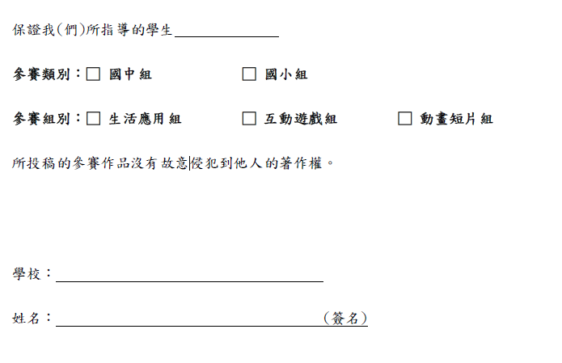

龍山國中113年Scratch貓咪盃創意競賽
設計歷程書
【基本參賽資料】
參賽組別： | ■ 生活應用組
年級： |  | 班級：
作品名稱： | (請依主題自行命名)
學生姓名：
Scratch學多久？ |  半年（１學期）以下 半年（１學期）以上，未滿１年。  １年以上，未滿２年 2 年（含）以上
【設計歷程書】
- 構想心智圖 (若無可以跳過此題)
- 主要理念及動機
- 內容架構及劇情說明
- 設計方法及歷程、Scratch製作技術、花費時間
- 規劃設計過程遭遇困難及解決方法？
- 設計完成作品感想及成長(作品與Scratch程式能力是否相符)？
- 作品優點(特色)、缺點、待改善的地方或技巧
- 對自己作品的評語
- 指導者對作品的評語
- 自己和指導者評分表
評分項目 | 自評分數 | 指導者評分
創意(1-10 分)
素材自創率(1-10 分)
美工排版(1-10 分)
多媒體技巧(1-10 分)
互動技巧(1-10 分)
Scratch 程式技巧(1-13 分)
劇情設計(1-10 分)
內容正確性(1-13 分)
內容完整性(1-13 分)
放上創用CC 分享圖示(1 分)

- 資料及素材來源(含文字、圖片、聲音)
(1)相關素材務必由參賽者自行製作，可使用Scratch 3.0 程式內建素材。
i.文字部分：不得辨別出學校或選手資訊。
ii.音效部分：不得使用或改編有版權音樂。
iii.圖片部分：不得使用有版權肖像權圖案。
ix.程式創意：不建議不同組別使用相同程式模組。
(2)若有違反著作權或其他違規事項，例如：經查證使用網路素材(包含創用CC 素材)或有
違反智慧財產權或其他有疑慮之違法使用之情況，評審團可視參賽者作品違法之嚴重
程度給予扣分處置，最嚴重處置為其作品失去參賽資格，若後續有其他法律問題亦可
追溯。
(3)重要提醒：請於作品開頭畫面放上創用CC 分享圖示(如下)，若無放上，初賽與決賽總
平均皆予以扣1 分。

